
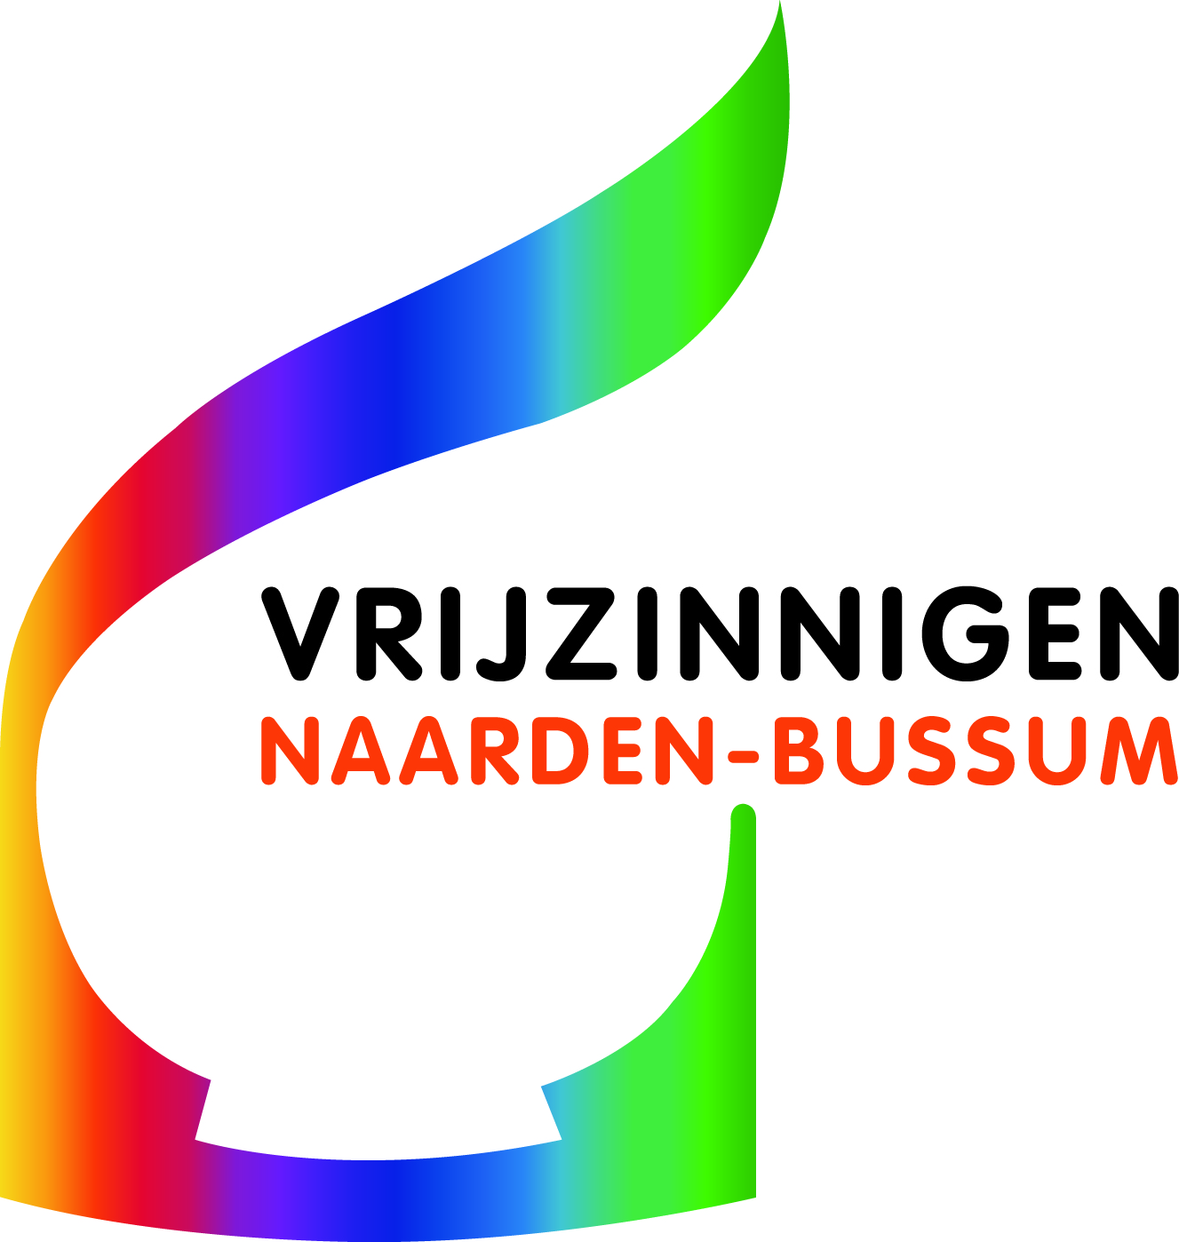
Iepenlaan 26,
1406 PW Bussum

www.majellakapel.nl

Maandbrief, december 2025

Het is zondag 23 november als ik deze maandbrief zit voor te bereiden. Vanmorgen hadden we de laatste dienst vóór de adventsperiode begint en traditioneel worden dan de overleden leden en vrienden van het afgelopen jaar herdacht, met ook heel veel ruimte voor mensen in je eigen omgeving, die er niet meer zijn, die je mist, en waar vanmorgen speciaal aandacht voor is. Dit is altijd een bijzonder ontroerende dienst. Voor iedere aanwezige, maar ook voor ons als Majellakapel, omdat we op zo’n moment speciaal merken hoeveel dit soort diensten voor de nabestaanden betekenen. We mogen blij en dankbaar zijn, dat we dit kunnen doen.
Ik citeer een uitspraak van Kahlil Gibran, die in de liturgie was opgenomen:
En altijd is het zo geweest
dat de liefde haar eigen diepte niet kent
dan op het uur der scheiding.

Op diezelfde zondagochtend was er een speciale collecte voor het C’est la Vie-Huis in Naarden. Deze collecte bracht € 60,50 op, met dank aan alle gevers!

En dan gaan we nu aan de adventsperiode beginnen. December is een maand met korter wordende dagen, maar met veel feestelijkheden. In deze maandbrief wordt een en ander toegelicht.

Marijke Katerberg-Muns

Komende diensten (in de Majellakapel, aanvang 10.30 uur, tenzij iets anders bij de dienst vermeld):
7 december: vanmorgen is er geen dienst. ’s Middags, om 14.30 uur, zal Marinus den Oudsten twee adventsverhalen voordragen. Verderop leest u er meer over.
14 december: 3e adventszondag. Joke Werner gaat voor en Nico Strubbe zorgt voor de muzikale begeleiding.
Joke schrijft over deze dienst: Ik wilde deze morgen, deze derde adventszondag, met u nadenken over de filosofische vraag: Maakt vér-denken gelukkig?
Alleen deze zin al roept allerlei vragen op, zoals: Wat is vér-denken en wat heeft het te maken met advent? Hoe omschrijf je geluk? Wat verwachten we? Advent betekent immers verwachten.
Vragen – vragen – vragen.
Ik denk een antwoord te hebben gevonden in een lied van een religieus genootschap waar ik vroeger lid van was, een gedicht over vér-denken, namelijk:
Als d'ander geeft wat d'een ontbreekt
en d'een de ander aan gaat vullen,
zal in de mens Gods koninkrijk
in volle pracht zich gaan onthullen.
Spreekt elk in eigen vorm en taal
vol liefde in de naaste 't hoogste aan,
dan blijft het niet bij vredesdromen,
maar zal de vrede nader komen.
21 december: geen dienst
24 december: kerstavond. De dienst, geleid door ds. Peter Korver, begint om 19.30 uur. Nico Strubbe zorgt voor de muzikale begeleiding. De dienst zal als thema hebben: Wij delen met elkaar het licht, het lied, de zegen (een regel uit Lied 500 uit het liedboek, door Sytze de Vries).
We hopen natuurlijk dat zoveel mogelijk mensen de dienst kunnen bijwonen. Juist de kerstavonddienst is altijd bijzonder feestelijk. Maar mocht het niet lukken: de dienst wordt gestreamd en zal te volgen zijn via de volgende link: https://www.youtube.com/live/K7c1h-dWQNM?si=DiulBeSkgnef7RrA
25 en 28 december: geen dienst

Koffiedienst (graag zelf ruilen met anderen als je verhinderd bent):
7 dec. Nelleke Lampen (06 511 07 291) en Carla Welker (06 1343 6838)
14 dec. Hanneke en Louis van Beek (035-69 48 030)
24 dec. Ineke Meeuwis (06 506 28 829) en Reina Boelens (035-69 22 957)

Autodienst: Soms is het lastig om op eigen gelegenheid naar de kerk te komen en wilt u graag opgehaald worden. Neemt u in dat geval even contact op met Reina Boelens (tel. 035 – 69 22 947) of Ineke Meeuwis (tel. 06 506 288 29), dan proberen zij iets voor u te regelen.

Vertellingen in de Adventstijd
Tijdens de adventstijd, op zondag 7 december, zal Marinus den Oudsten om half drie 's middags in de Majellakapel een sfeervolle vertelmiddag verzorgen. Deze bijeenkomst biedt bezoekers de gelegenheid om te luisteren naar twee bijzondere verhalen die nauw aansluiten bij de betekenis van de adventsperiode.

Programma van de middag
- Het eerste verhaal: “De Kerstroos”
- Dit verhaal, geschreven door Selma Lagerlöf, draait om de thematiek van de omkering van Goed naar Kwaad. Het nodigt uit tot reflectie en biedt een diepere kijk op de menselijke natuur en de betekenis van kerst.
- Na de pauze: “Vadertje Panov”
- Het tweede verhaal van de middag is “Vadertje Panov” van Tolstoj. Dit ontroerende verhaal is geïnspireerd op de werken van barmhartigheid uit Mattheüs 25 en benadrukt het belang van mededogen en naastenliefde.

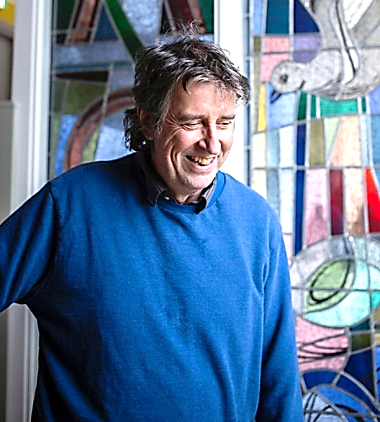
Over de verteller
Marinus den Oudsten staat bekend als een begenadigd voordrachtskunstenaar die de magie van verhalen uitstekend weet over te brengen op zijn publiek. Velen zullen hem ook herkennen als de partner van Annemike van der Meiden, die regelmatig voorgaat in de Majellakapel
Tijdens de pauze wordt er voor alle aanwezigen een kopje koffie of thee aangeboden. Dit moment biedt ruimte voor ontmoeting en nadere kennismaking in een warme, gastvrije sfeer.
U bent van harte welkom om deze bijzondere vertelmiddag bij te wonen en samen stil te staan bij de verhalen en de betekenis van de adventstijd.

Ledenraadpleging

Op 16 november hebben we een ledenoverleg gehad over de toekomst van onze geloofsgemeenschap. Daar komt nog een verslag van, dat aan al onze leden en vrienden zal worden toegestuurd, maar hier al vast: gekozen is voor het scenario van “gecontroleerde afbouw”.
Geprobeerd zal worden het gebouw in een stichting onder te brengen.
Voor 2026 staat het preekrooster vast. In 2027 zullen we nog twee diensten per maand hebben, waarvan er één gemeenschappelijk is met Remonstranten, Doopsgezinden en Lutheranen.
De pastorale zorg blijft zo lang mogelijk behouden.
Uiteraard vraagt dit alles veel voorbereiding en onderzoek naar de mogelijkheden.
Met het landelijk bestuur van Vrijzinnigen Nederland zal een gesprek plaatsvinden en ook met de kerkenraden van Remonstranten en Doopsgezinden zal overlegd worden.

Het staat er allemaal wat zakelijk, maar er komt heel veel emotie bij kijken.
De Majellakapel en haar gemeenschap hebben decennialang gestaan voor vrijheid van denken, menselijke warmte en spirituele verdieping.
De uitdaging is nu om die geest niet te verliezen in de vorm, maar mee te nemen in een nieuwe fase — of dat nu een buurtfunctie, samenwerking of waardige afronding wordt.

Het volgende citaat is overgenomen uit de nieuwsbrief van Vrijzinnigen Nederland:
"Vrij zijn van geweld betekent vrij zijn van alles wat de ene mens de ander heeft opgelegd; geloof, dogma's, rituelen, mijn land, jouw land, jouw God en mijn God, mijn mening, jouw mening, mijn ideaal."
Krishnamurti (In India geboren spiritueel leraar, 1895 - 1986)

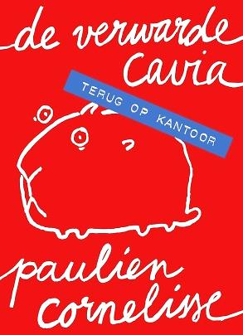
Onderkant formulier
Literatuurkring
Op 3 december komt de literatuur kring weer bij elkaar in de koffiekamer van de Majellakapel, om 14.00 uur (let op, we beginnen een half uur eerder dan tot nu toe).
Het boek dat we gaan bespreken is De verwarde cavia van Paulien Cornelisse.
'Terug op kantoor' (de ondertitel) is een grappig en ontroerend boek.
De kantooravonturen van Cavia zijn een feest der herkenning voor iedereen die ooit op een kantoor heeft gewerkt,
al was het maar een vakantiebaantje. Van ongemakkelijke kantoorborrels en hardnekkige foutmeldingen in ‘het systeem’ tot wiener melanges en een pijnlijke ontslagronde.
U bent welkom om mee te praten.

Zinspiratie (CCIV)

Op dinsdag 9 december, om 20.00 uur, spreekt Jasper van Houten in de Majellakapel in Bussum, over De Groene Afslag – Een inspirerend voorbeeld van circulair bouwen. Toegang € 10,-.

Reserveren kan via de website van de CCIV: www.cciv.nl, waar u ook verdere informatie vindt.

Onderkant formulier
Van omschrijving naar heenwijzing
Gedurende vele eeuwen was de overgrote meerderheid van de mensen in het Westen kerklid. Thans is een meerderheid van de bevolking van ons land buitenkerkelijk. Maar dat is niet hetzelfde als ongelovig, niet-religieus. Het is verhelderend eens na te gaan welke fasen zich hebben voorgedaan tot en met nu.

1. Het begint met leerstellige elementen, die men in de bijbel tegenkomt.
2. Je ziet, dat er een hele kerkleer ontstaat, waarvan de essentie in korte belijdenissen wordt weergegeven. Het is eerst de Roomse kerk, die de Christelijke waarheid uitdraagt en behoedt. Verschillen van opvatting leidden tot de kerksplitsing, waardoor het Protestantisme ontstond.
Rooms-Katholicisme en Protestantisme gingen en gaan uit van een deels zelfde geloofswaarheid, die de gelovigen dienen te aanvaarden. Die leer gaat uit van omschrijvend taalgebruik.
3. In de 19e eeuw ontstond het Modernisme, later Vrijzinnig Protestantisme geheten. Dit trachtte de traditionele leer zó te vertolken, dat moderne mensen er nog door konden worden geïnspireerd. Ook in dit geval ging men omschrijvend te werk.
4. In onze tijd raken mensen steeds meer vervreemd van al die leerstellige omschrijvingen.
5. Men beseft vaak wel, dat er een transcendente werkelijkheid bestaat, die dus niet met het verstand kan worden doorgrond. Men spreekt wel over iets, waarmee men doelt op of heenwijst naar dat waarover mensen zeggen: “er is meer tussen hemel en aarde”. Maar dat “meer” laat zich niet omschrijven. Het is niet toegankelijk voor het verstand.
6. Men kan hiernaar slechts heenwijzen. We gebruiken ervoor niet-omschrijvende woorden als het Mysterie van het Zijn of de werkelijkheid, of de dieptedimensie der werkelijkheid (prof. P. Smits).

Het is dus niet vreemd, dat de kerken met hun omschrijvend taalgebruik, onder andere in hun liedteksten, velen niet meer aanspreken. Er zullen ongetwijfeld nieuwe manieren ontstaan om met elkaar dat Zijnsmysterie te beleven en die beleving aan te duiden op een voor moderne mensen overtuigende manier.

dr. Rob Nepveu

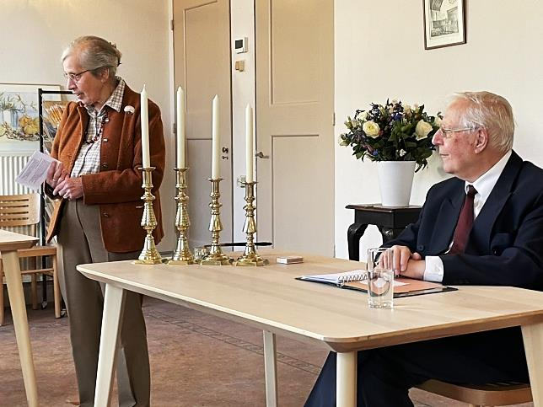
Blijde berichten
Op de laatste dag van november was er een bezinningsbijeenkomst onder leiding van dr. Rob Nepveu. We waren blij dat die in de koffiekamer kon plaatsvinden, want juist een dag eerder waren de werkzaamheden van het plaatsen van nieuwe kozijnen tot een afronding gekomen. Er was gebak bij de koffie, maar de aanleiding daarvoor had een andere feestelijke reden: Marijke en Gerrit waren vier dagen eerder 50 jaar getrouwd! Om hun gouden huwelijksfeest te vieren waren zij met zijn tweeën enkele dagen uit geweest in een hotel in Lochem.
Rob Nepveu zette in een zoals altijd helder betoog uiteen wat zo kenmerkend is voor vrijzinnigen: besef hebben van het mysterie dat ons omringt en weten dat God niet een iemand is die kan ingrijpen, maar dat wij mensen het zelf moeten doen.
Bij de koffie nam Peter Korver het woord. Eerst dankte hij Hans Roelofsen die zich bijzonder heeft ingespannen voor de verbouwing van de gevel van de koffiekamer. Van Rob Nepveu memoreerde hij hoe die, lang geleden, van 1966-1976, vaste voorganger was van onze afdeling en sindsdien - bijna een halve eeuw! - de vaste adviseur van het bestuur is geworden en nog altijd voorgaat in onze bijeenkomsten.
Vervolgens stond Peter uitgebreid stil bij Marijke en Gerrit. In 2001 kwamen zij voor het eerst in onze diensten, twee jaar later was Marijke al bestuurslid en in 2007 volgde zij Nel van Gooswilligen op als voorzitter, inmiddels alweer 18 jaar geleden! Gerrit is al vele jaren de drijvende kracht achter de boekenmarkt. Hij selecteert de boeken die binnenkomen, ordent ze, stelt na vergelijking met sites op internet een prijs vast. Met Marijke worden heel wat boeken bij hun thuis opgeslagen, maar ook vanuit huis verzonden naar klanten die geworven worden op boekwinkeltjes.nl. We zijn blij voor hen dat zij al een halve eeuw in liefde samen zijn en zoveel dingen samen doen! Een hartelijke felicitatie van ons allemaal ging vergezeld van een grote en prachtige bos bloemen!


Peter Korver

En wat ons betreft: heel veel dank voor de prachtige bos bloemen, voor de hartelijke en waarderende toespraak van Peter en voor de genegenheid die wij deze ochtend weer extra ervaren hebben!

Gerrit en Marijke

